附件2
考试端软件使用流程

（1）安装考试程序
安装：1.考试系统下载链接：https://yksfiles.yunduancn.com/1/examClient/32/jxrtvn_kaoshi_V1.0.4.031611_R.exe , 将客户端安装包下载到电脑上并进行解压，鼠标右键单击解压，打开解压后的文件夹，找到setup.exe文件，双击运行安装。
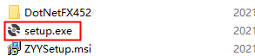

2.安装过程中只需要依次点击“下一步”，如果电脑安装了360等其它类型杀毒软件，请允许执行安装程序，或者直接把杀毒软件退出再安装

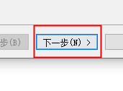
(安装过程请点击下一步)
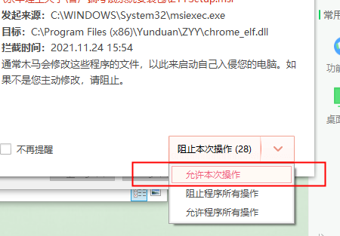
（如果电脑有杀毒软件，请点击 允许本次操作）
3.安装成功的标识： 
注意：安装过程中技术咨询电话：

（2）准备考试
1.登录：打开已安装好的考试系统，输入考生本人账号和密码（登陆账号及密码为个人报名时候所填写的信息，切记）。
2.备考：登录成功后，请确认页面的考生信息是否正确。
2.1信息正确，则点击【确认无误】进入备考，并按提示检验摄像头是否能正常被监测，若检验失败，请检查摄像头设备是否完有损坏或是否正确连接电脑
2.2 信息错误，请联系考务老师报备登记后，按照上述正确的流程操作即可
3.开考：正式考试时间开始后，点击【开始考试】即可正式进入考试页面参与作答
4.交卷：开考后30分钟内不得交卷，考试时间结束后点击【提交答卷】按钮正式交卷，此时考试结束
5.退出：确认交卷成功后，系统将自动退出exe程序，直接卸载exe程序即可。若再次打开exe程序，此时需要强制关机退出exe程序再进行卸载即可

（3）考试要求
1.考生务必保持正确坐姿，确保面部在考试界面的人脸识别区范围内
2.中途不得离开座位，否则系统判为考试异常，存在作弊嫌疑，一切后果将由考生承担。

